|  |  |  |  |  |  |
| --- | --- | --- | --- | --- | --- |
| 학과 | 콘텐츠IT | 학번 | 20185109 | 이름 | 길홍배 |

|  |  |
| --- | --- |
| 이번 주에 진행한 내용 | * MVP 제작에 필요한 의류 데이터 조사 * 무신사의 인기 상품을 카테고리별 5개씩 조사하였음. * 상품 데이터 테이블 구축 |
| 다음 주에 진행할 내용 | * 조사한 상품데이터 DB로 구축 * 구축한 데이터 요청이 전송해주는 모델 구축 |
| 질문 요청사항 하고싶은말 | * 없습니다. |

[첨부할 것] 실행 결과 화면 캡쳐 / 디자인 화면 캡쳐 / 소스 코드 캡쳐 등

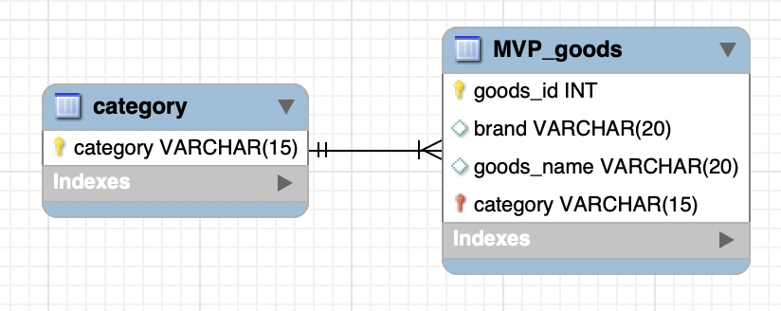

의류 데이터는 압축 파일 내 엑셀 파일로 제출